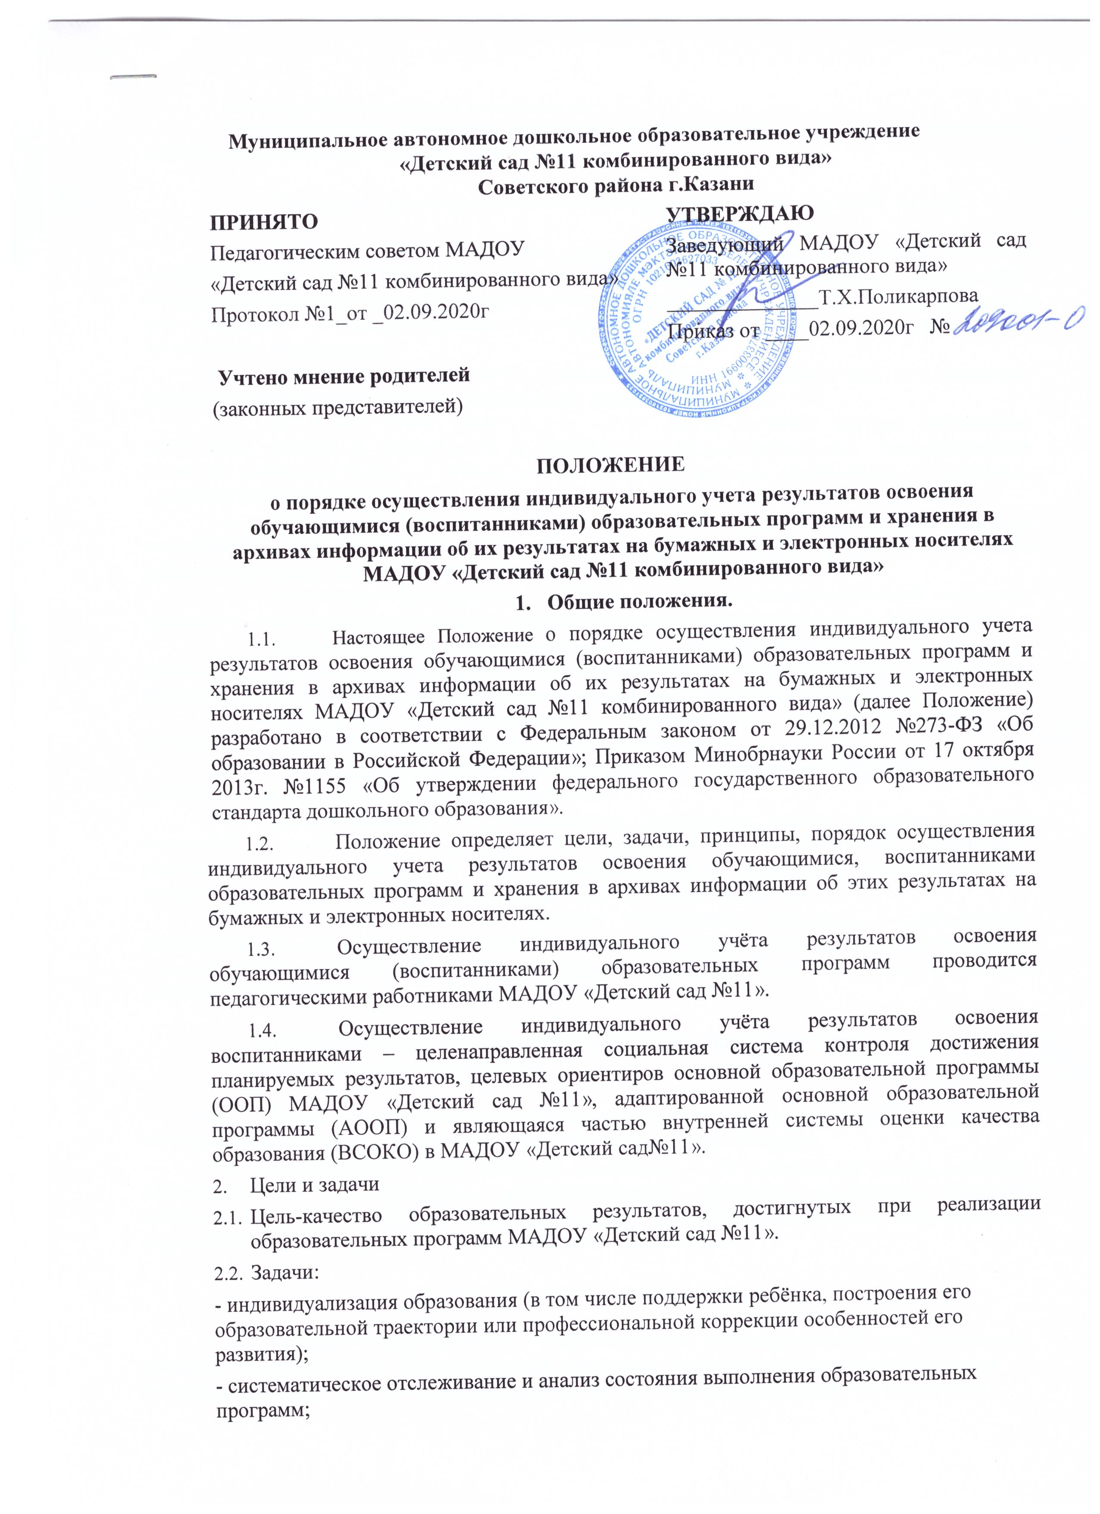
- анализ профессиональной деятельности;
- информирование родителей (законных представителей) относительно достижения целевых ориентиров дошкольного образования.

3.Порядок учета результатов освоения воспитанниками ООП, АООП

  - Педагогические работники проводят отслеживание результатов освоения воспитанниками образовательных программ посредством педагогической диагностики. Определение результатов освоения образовательной программы воспитанниками проводится в виде возможного достижения целевых ориентиров (Приложение 1) на этапе завершения уровня дошкольного образования.
  - Отслеживание результатов проводится педагогами 2 раза в год: для выявления начального уровня развития, и для определения динамики развития.
  - На первом этапе педагоги используют диагностические методы: наблюдение проявлений ребенка в деятельности и общении с другими субъектами педагогического процесса, свободные беседы с детьми, анализ продуктов детской деятельности, специальные диагностические ситуации.
  - Следующий этап – занесение полученных данных показателей детского развития в электронные таблицы. На данном этапе происходит фиксация индивидуального для каждого ребенка результата, усвоенного им содержания программы:
- «показатель сформирован» - достаточный уровень, диагностируемый показатель находится в зоне актуального развития, освоен, проявляется в самостоятельной деятельности;
- «показатель в стадии формирования» - уровень, близкий к достаточному, диагностируемый показатель находится в зоне ближайшего развития, проявляется в совместной деятельности для успешного результата требует включения в деятельность взрослого;
- «показатель не сформирован» - недостаточный уровень, показатель не проявляется ни в однойиз ситуаций или проявляется очень редко.
Уровни «показатель сформирован» и «показатель в стадии формирования» отражают состояниенормы развития и освоения программы.
  - Заключительный этап предполагает подведение итогов: анализа, внесение корректив в последующую образовательную деятельность. На основании полученных результатов педагоги планируют индивидуальную работу с теми детьми, которые требуют усиленного внимания и которым необходима педагогическая поддержка.
  - В случае выявления низких результатов освоения воспитанником образовательных программ выводится Карта индивидуального развития на бумажном носителе, и разрабатывается план мероприятий по устранению недостатков и по улучшению результатов освоения воспитанником образовательной программы.

Порядок учета результатов освоения воспитанниками дополнительных общеразвивающих программ

  - Педагогические работники проводят работу по контролю знаний и умений по освоению воспитанниками дополнительных общеразвивающих программ.
  - На начальном этапе освоения программы и по завершению уровня освоения воспитанниками дополнительных общеразвивающих программ результаты освоения воспитанниками дополнительных общеразвивающих программ определяются независимо от форм реализации и оформляются педагогическими работниками.

Документация и хранение итогов

  - Педагогические работники, осуществляющие индивидуальный учет результатов освоения воспитанниками образовательных программ, заполняют диагностические карты (в электронном виде); проводят анализ, представляют аналитическую справку по результатам

диагностирования (в распечатанном виде) в установленные сроки старшему воспитателю.
  - Старший воспитатель обеспечивает хранение в архивах информации об этих результатах на бумажных и электронных носителях, бумажные материалы хранятся три года. Карты индивидуального развития хранятся в течение времени пребывания воспитанника в МАДОУ
«Детский сад №11» в электронном виде, в случае выявления низких результатов освоения воспитанником образовательных программ – на бумажном носителе.
  - По окончанию периода обучения воспитанника в МАДОУ «Детский сад №11» на основании личного заявления родителя (законного представителя) данные материалы могут передаваться родителям (законным представителям) на руки.

Заключительная часть

  - Настоящее положение, все дополнения и изменения к нему рассматриваются и принимаются педагогическим советом ДОУ, утверждаются приказом заведующего.
  - Настоящий акт вступает в силу с момента его утверждения руководителем. Действует до принятия нового локального акта.
  - МАДОУ «Детский сад № 11» обеспечивает доступность и открытость информации путем размещения настоящего Положения на официальном сайте МАДОУ
«Детский сад № 11» в сети Интернет edu.tatar.ru.

Приложение 1
Выписка из федерального государственного образовательного стандарта дошкольного образования
4.6. К целевым ориентирам дошкольного образования относятся следующие социально-
нормативные возрастные характеристики возможных достижений ребенка:
Целевые ориентиры образования в младенческом и раннем возрасте:
ребенок интересуется окружающими предметами и активно действует с ними; эмоционально вовлечен в действия с игрушками и другими предметами, стремится проявлять настойчивость в достижении результата своих действий;
использует специфические, культурно фиксированные предметные действия, знает назначение бытовых предметов (ложки, расчески, карандаша и пр.) и умеет пользоваться ими. Владеет простейшими навыками самообслуживания; стремится проявлять самостоятельность в бытовом и игровом поведении;
владеет активной речью, включенной в общение; может обращаться с вопросами и просьбами, понимает речь взрослых; знает названия окружающих предметов и игрушек;
стремится к общению со взрослыми и активно подражает им в движениях и действиях; появляются игры, в которых ребенок воспроизводит действия взрослого;
проявляет интерес к сверстникам; наблюдает за их действиями и подражает им;
проявляет интерес к стихам, песням и сказкам, рассматриванию картинки, стремится двигаться под музыку; эмоционально откликается на различные произведения культуры и искусства;
у ребенка развита крупная моторика, он стремится осваивать различные виды движения (бег, лазанье, перешагивание и пр.).

Целевые ориентиры на этапе завершения дошкольного образования:
ребенок овладевает основными культурными способами деятельности, проявляет инициативу и самостоятельность в разных видах деятельности - игре, общении, познавательно- исследовательской деятельности, конструировании и др.; способен выбирать себе род занятий, участников по совместной деятельности;
ребенок обладает установкой положительного отношения к миру, к разным видам труда, другим людям и самому себе, обладает чувством собственного достоинства; активно взаимодействует со сверстниками и взрослыми, участвует в совместных играх. Способен договариваться, учитывать интересы и чувства других, сопереживать неудачам и радоваться успехам других, адекватно проявляет свои чувства, в том числе чувство веры в себя, старается разрешать конфликты;
ребенок обладает развитым воображением, которое реализуется в разных видах деятельности, и прежде всего в игре; ребенок владеет разными формами и видами игры, различает условную и реальную ситуации, умеет подчиняться разным правилам и социальным нормам;
ребенок достаточно хорошо владеет устной речью, может выражать свои мысли и желания, может использовать речь для выражения своих мыслей, чувств и желаний, построенияречевого высказывания в ситуации общения, может выделять звуки в словах, у ребенка складываются предпосылки грамотности;
у ребенка развита крупная и мелкая моторика; он подвижен, вынослив, владеет основными движениями, может контролировать свои движения и управлять ими;
ребенок способен к волевым усилиям, может следовать социальным нормам поведения и правилам в разных видах деятельности, во взаимоотношениях со взрослыми и сверстниками, может соблюдать правила безопасного поведения и личной гигиены;
ребенок проявляет любознательность, задает вопросы взрослым и сверстникам, интересуется причинно- следственными связями, пытается самостоятельно придумывать объяснения явлениям природы и поступкам людей; склонен наблюдать, экспериментировать. Обладает начальными знаниями о себе, о природном и социальном мире, в котором он живет; знаком с произведениями детской литературы, обладает элементарными представлениями из области живой природы, естествознания, математики, истории и т.п.; ребенок способен к принятию собственных решений, опираясь на свои знания и умения в различных видах деятельности.

Приложение № 2
к Порядку осуществления инд учета результатов освоения воспитанниками образовательных программ
МАДОУ «Детский сад № 11»

Лист ознакомления (педагоги)

п/п | ФИО работника | Должность | Дата ознакомл ения | Подпись
1 | Байканова Н.П. | Воспитатель
2 | Борис А.П. | Учитель-логопед
3 | Гарифов Р.У. | Физ.инструктор
4 | Зиганшина Э.И. | Воспитатель
5 | Касаткина И.А. | Муз.руководитель
6 | Макарова Т.А. | Воспитатель
7 | Мангуткина Р.Р. | Воспитатель
8 | Марданова В.М. | Воспитатель
9 | Назипова А.Н. | Старший воспитатель
10 | Паршина С.В. | Воспитатель
11 | Садыртдинова Г.И. | Воспитатель
12 | Файзиева А.Т. | Воспитатель
13 | Ширманова А.Н. | Воспитатель
14 | Назипова А.Н. | Педагог-психолог

Приложение № 3
к Порядку осуществления инд учета результатов освоения воспитанниками образовательных программ
МАДОУ «Детский сад № 11»

Лист ознакомления (родители)
№ п/п | ФИО родителя | Дата  ознакомл ения | Подпись

